DINER DU NOUVEL AN DES ACTEURS DU TERRITOIRE
SAINT-JEAN-DE-LUZ LE 17 JANVIER 2025

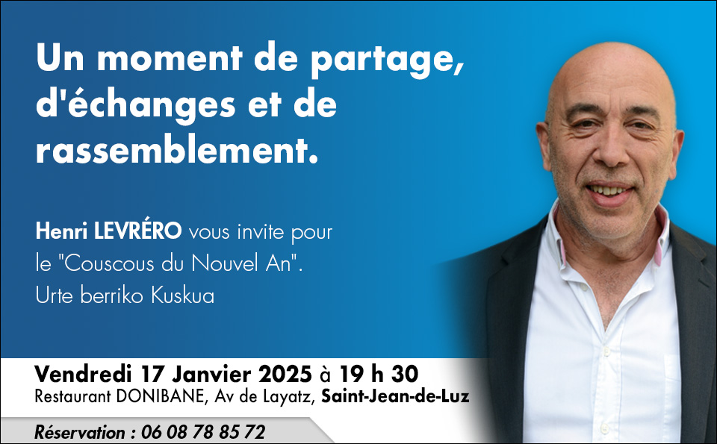

Quel bonheur de vous avoir retrouvé si nombreux ce soir à Saint-Jean-de-Luz pour notre première rencontre de l’année.
71 participants : Un record !
L’occasion d’échanger les vœux, de revenir 18 ans en arrière sur l’origine de nos dîners-débats et d’aborder 2025 avec ambition pour nos rencontres. Elles seront plus que jamais les rendez-vous de l’amitié et de la fidélité à nos valeurs.

Février
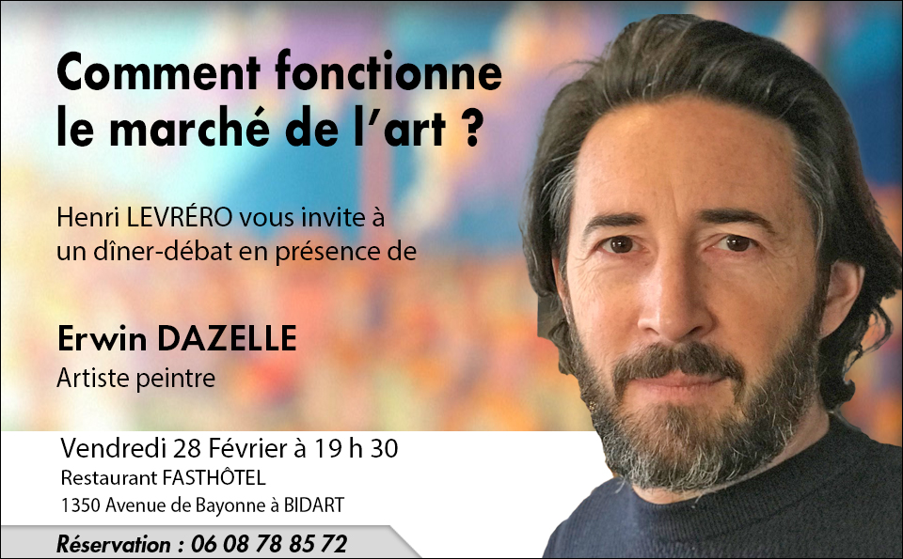
Une Cinquantaine de personnes se sont retrouvées autour de Erwin DAZELLE, artiste peintre pour un dîner débat sur le thème :

« Comment fonctionne le marché de l’art »

Le marché de l’art occupe une place singulière dans l’économie mondiale, non seulement par les sommes importantes qui circulent lors des ventes aux enchères et dans les galeries, mais aussi par l’impact plus diffus qu’il exerce sur divers secteurs économiques et culturels.
1. Une industrie à multiples facettes
Le marché de l’art ne se limite pas à la simple transaction d’œuvres. Il regroupe :
• Les ventes aux enchères et les galeries : Ces intermédiaires facilitent la rencontre entre artistes, collectionneurs et investisseurs.
• Les foires et salons internationaux : Ils contribuent à la visibilité des œuvres et à la dynamisation des échanges à l’échelle mondiale.
• Les plateformes en ligne : La digitalisation bouleverse les modes de vente et de diffusion, rendant le marché plus accessible et transparent, tout en posant de nouveaux défis en termes de régulation.

2. Impact économique direct
Bien que le volume des transactions, souvent évalué en dizaines de milliards de dollars par an, reste modeste comparé à d’autres secteurs mondiaux, le marché de l’art génère plusieurs effets directs :
• Création d’emplois spécialisés : Restaurateurs, experts, commissaires d’exposition, agents, et autres professionnels trouvent dans ce secteur des débouchés spécifiques.
• Investissement alternatif : De plus en plus d’investisseurs considèrent l’art comme une classe d’actifs pour diversifier leur portefeuille, parfois en quête d’une valeur refuge face aux incertitudes des marchés financiers classiques.

3. Impact économique indirect et socioculturel
L’influence du marché de l’art dépasse largement le simple cadre économique immédiat :
• Tourisme culturel et valorisation urbaine : Les expositions, musées et foires d’art attirent des visiteurs internationaux, dynamisant l’économie locale et renforçant l’image des villes (Paris, New York, Londres, etc.) en tant que pôles culturels majeurs.
• Soft power et diplomatie culturelle : Les œuvres et artistes contribuent à forger l’identité culturelle d’un pays, renforçant ainsi son influence et son attractivité à l’international.
• Effets sur des secteurs connexes : Le marché de l’art interagit avec la finance (notamment via l’investissement spéculatif et les prêts garantis par des œuvres), l’assurance, l’immobilier et même la technologie (avec l’émergence de solutions basées sur la blockchain pour certifier l’authenticité des œuvres).

4. Enjeux et défis du marché mondial de l’art
Malgré ses atouts, le secteur fait face à plusieurs défis :
• Transparence et régulation : Le marché de l’art reste en partie opaque. Cette opacité, couplée aux enjeux de blanchiment d’argent et de fiscalité, pousse les autorités à envisager des régulations plus strictes.
• Spéculation et volatilité : La valorisation des œuvres peut fluctuer fortement, influencée par la mode, les tendances artistiques ou encore l’appétit des investisseurs pour des placements alternatifs.
• Digitalisation et mutation des modes de consommation : Si la digitalisation offre de nouvelles opportunités de diffusion et de vente, elle impose également de repenser les modèles économiques traditionnels et la relation de confiance entre les acteurs du marché.
Conclusion
La place du marché de l’art dans l’économie mondiale est à la fois symbolique et tangible. Il sert de baromètre de la richesse culturelle et financière, tout en stimulant des secteurs connexes comme le tourisme, la finance ou la technologie. Paradoxalement, même si son volume économique global est modeste, son influence en termes de rayonnement culturel et de dynamisation des économies locales en fait un acteur incontournable dans un monde de plus en plus interconnecté et globalisé.

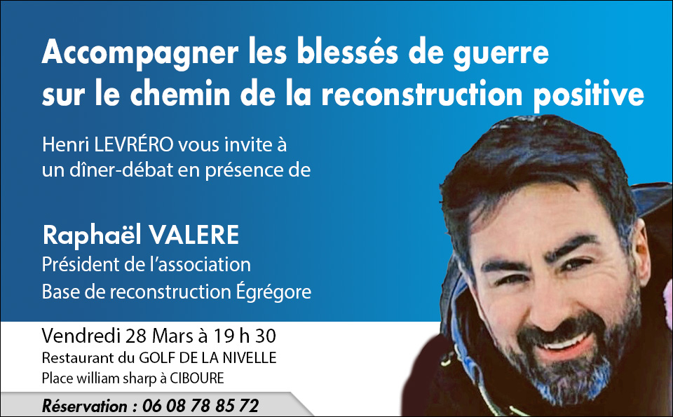

Une soixantaine de personnes se sont retrouvées autour de Raphaël VALERE, Président de l’association Base de reconstruction Égrégore pour un dîner débat sur le thème :

« Accompagner les blessés de guerre sur le chemin de la reconstruction positive »

Fondée en mai 2023, l'Association Base de Reconstruction Égrégore est née de la détermination de personnes qui connaissent les défis et les cicatrices de la guerre. Gérée par des blessés, leur mission est claire : apporter soutien et espoir à leurs compagnons d'armes et à leurs familles.
Au cœur de leur approche de guérison se trouve un triptyque puissant : le mouvement, la nature et les animaux. Ils croient en la force curative de ces éléments, offrant une voie vers la reconstruction physique et émotionnelle.
Avec des moyens modestes, ils ont déjà eu l'honneur d'aider une vingtaine de blessés et leurs épouses. Comment ? En organisant des weekends ressourçant dans des gîtes, imprégnés d'activités en plein air et de bien-être. Ces moments de partage renforcent les liens, apportent la détente et ouvrent des portes vers de nouveaux horizons.

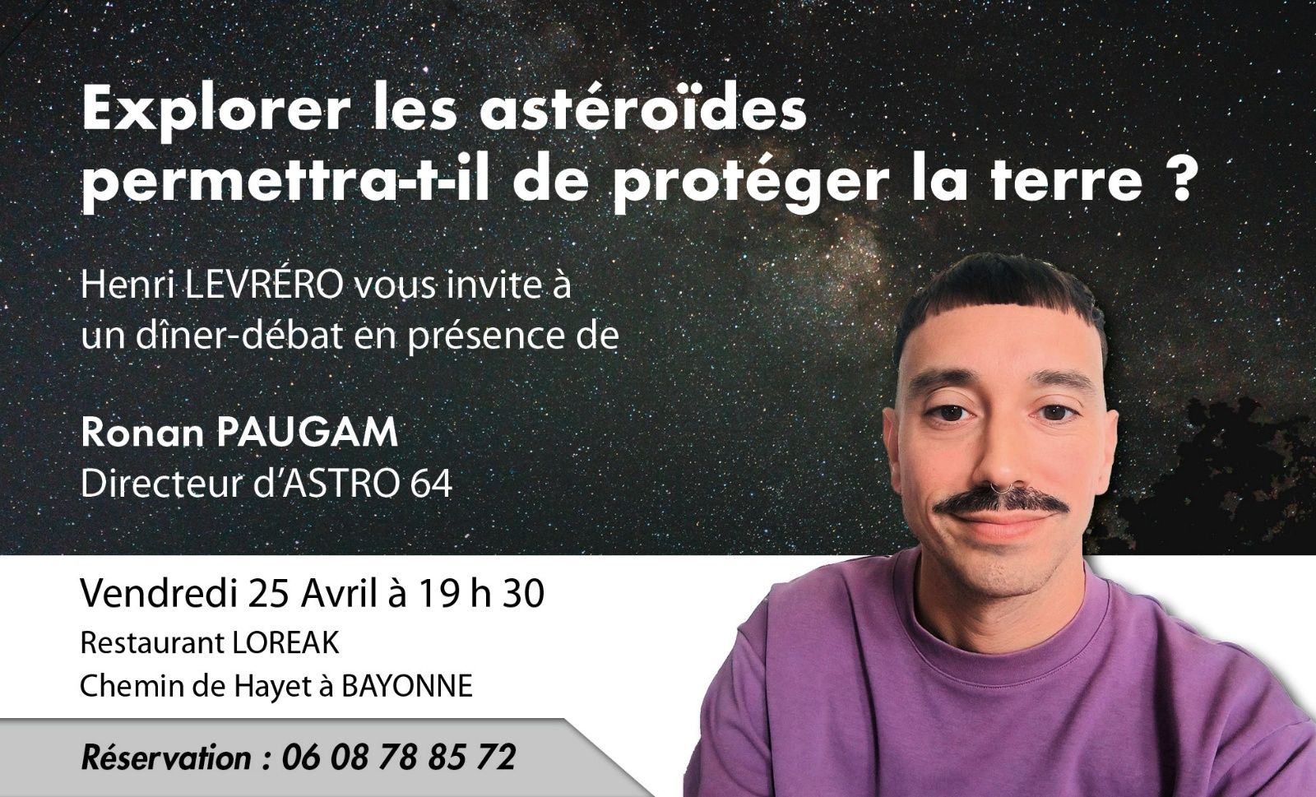
Une soixantaine de personnes se sont retrouvées autour de Ronan PAUGAM, directeur d’ASTRO 64 pour un dîner débat sur le thème :

« Explorer les astéroïdes permettra-t-il de protéger la terre ? »

Pourquoi s’intéresser aux astéroïdes ?
Ce sont des objets rocheux, vestiges de la formation du système solaire, qui tournent autour du Soleil. La plupart sont très loin, tranquilles dans leur coin. Mais certains s’aventurent un peu trop près de la Terre.
En 2013, un petit astéroïde de 20 mètres est entré dans l’atmosphère au-dessus de la Russie, à Tcheliabinsk. Il n’a même pas touché le sol, mais l’explosion a été si puissante qu’elle a soufflé des milliers de vitres... Résultat : plus de 1000 blessés. Tout ça à cause d’un caillou gros comme un bus scolaire.
Alors, que peut-on faire ?
La première étape, c’est surveiller le ciel. Et aujourd’hui, des astronomes du monde entier scrutent les moindres mouvements suspects. Ils ont déjà identifié des milliers d’objets proches de la Terre. On les appelle les "NEOs", pour Near-Earth Objects. Ça sonne un peu comme une équipe de super-héros, mais en réalité, ce sont juste des cailloux très motivés.
La deuxième étape, c’est mieux comprendre ces objets. Et là, on entre dans le domaine de l’exploration spatiale.
Pourquoi explorer ?
Imaginez : vous voyez une grosse boule foncer vers votre maison. Est-ce que vous préféreriez connaître sa taille, sa vitesse, sa matière ? Ou la regarder arriver en espérant qu’elle prenne une autre rue ?
C’est pareil avec les astéroïdes. Pour savoir comment les dévier, il faut les connaître. C’est pourquoi des missions comme Hayabusa2 et OSIRIS-REx sont parties prélever des échantillons d’astéroïdes. Oui, on fait du click & collect à 300 millions de kilomètres.
Et surtout, en 2022, la NASA a lancé la mission DART : une sonde a volontairement percuté un astéroïde pour tester si on pouvait changer sa trajectoire. Résultat : succès. Pour une fois, on a eu droit à une collision dans l’espace... et c’était une bonne nouvelle.
Et maintenant ?
Grâce à ces explorations, on progresse :
- On détecte les menaces plus tôt.
- On comprend comment réagir.
- Et surtout, on peut planifier des actions concrètes en cas de danger.
Car oui, même si le risque est faible, un astéroïde qui touche la Terre, ça ne laisse pas trop de seconde chance.
Conclusion
Exploration spatiale, protection planétaire... Tout ça peut sembler loin de notre quotidien. Mais c’est un peu comme avoir une assurance : on espère ne jamais s’en servir, mais on dort mieux en sachant qu’elle existe.
Alors non, pas besoin de construire un bunker dans votre jardin. Mais oui, il faut continuer à explorer, à comprendre, à coopérer. Parce que protéger la Terre, c’est aussi regarder ce qui se passe au-dessus de nos têtes.

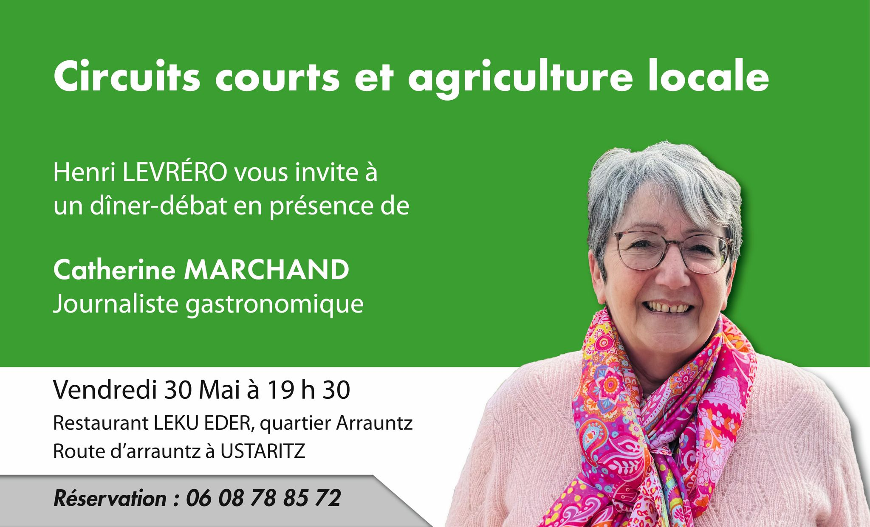

Une Cinquantaine de personnes se sont retrouvées autour de Catherine Marchand, journaliste gastronomique et de Maryse Doyharçabal, exploitante agricole pour un dîner debat sur le thème :

« Circuits courts et agriculture locale »

Qu’est-ce qu’un circuit court ? ....
Que veut dire agriculture locale ?...
Que veut dire être agriculteur-paysan aujourd’hui ?

Le contenu de nos assiettes est devenu l’une de nos préoccupations, tant pour notre santé que celles de tous ceux qui travaillent avec et pour la terre. Chacun y va de sa vérité et pourtant... il faut juste remonter à quelques décennies pour comprendre que nos anciens avaient déjà tout compris ... par nécessité !
Comment acheter en circuit court ? Le Pays Basque est un exemple depuis des décennies grâce à des paysans visionnaires. Oubliés, ces circuits-courts ont toujours existés depuis que l’agriculture existe sur Terre...
Les filières courtes de proximité sont le reflet du territoire et du terroir, de la gouvernance alimentaire.
Pourquoi nos habitudes alimentaires seraient-elles un enjeu avant tout économique ? Est-ce que nous nous préoccupons de la provenance des produits que nous consommons au quotidien ?
Les étiquettes de provenance des produits sont une valse de milliers de kms en avion, dans des frigos, jusqu’aux étals...
La transformation des produits agricoles sur l'exploitation crée une valeur ajoutée significative. Les producteurs peuvent diversifier leur offre en transformant les matières premières en produits finis comme : confitures, fromages, charcuteries, jus de fruits...
En supprimant ou en limitant au minimum les intermédiaires, le circuit court renforce la confiance des consommateurs par la traçabilité des produits, un soutien à la vente des produits locaux et de saison, la rémunération juste pour les producteurs et le maintien d'une agriculture locale souvent en zone montagne !

Le monde agricole est très complexe par sa diversité de profils importante. Il existe plusieurs modèles agricoles : grandes exploitations, petites fermes, production conventionnelle, agriculture paysanne, agriculture biologique, à Haute Valeur Environnementale (HVE), agriculture raisonnée, agriculture intensive, agriculture extensive, agriculture durable, agriculture de conservation, agro-écologie, permaculture. Ce sont autant d’agriculteurs que de relations à la nature et au territoire, avec des effets positifs ou négatifs sur l’environnement....
Envoyé de mon iPhone

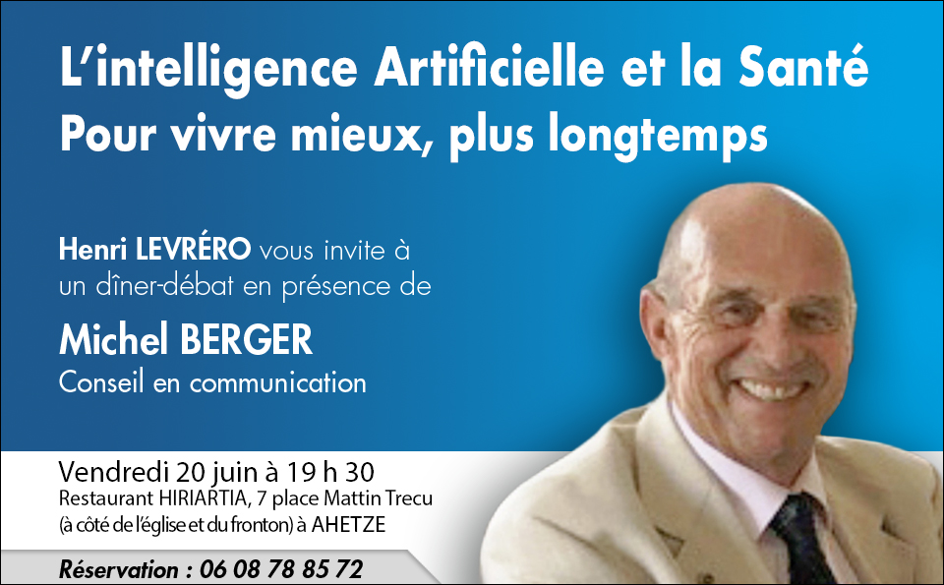
Une cinquantaine de personnes se sont retrouvées autour de Michel BERGER, conseil en communication, pour un dîner débat sur le thème :
« L’intelligence Artificielle et la santé pour vivre mieux, plus longtemps »

L'intelligence artificielle (IA) révolutionne le domaine de la santé, offrant des opportunités sans précédent en matière de diagnostics précis, de traitements personnalisés et de gestion optimisée des établissements de santé. Moteur technologique essentiel des sociétés de demain, elle joue un rôle central dans la transformation des pratiques médicales. En 2025, quels sont les usages de l'IA en santé ?

Recherche et développement
- L’Intelligence artificielle transforme profondément la recherche biomédicale en accélérant et en optimisant de nombreux processus.
- Elle joue un rôle central dans la découverte de médicaments, en identifiant des cibles thérapeutiques potentielles et en modélisant les réponses à de nouveaux composés. Par exemple, les réseaux de neurones artificiels permettent d’analyser rapidement des milliards de molécules pour sélectionner les plus prometteuses.
- Elle optimise la conception des essais cliniques, en réduisant les coûts et les délais tout en rendant la sélection des patients plus représentative. Grâce à un suivi en temps réel, les protocoles peuvent être ajustés en fonction des résultats.
- Elle est également précieuse pour structurer et exploiter les données médicales. Elle peut organiser et étiqueter un ensemble de données hétérogènes, facilitant ainsi leur utilisation et leur extraction pour la recherche.
- Enfin, elle améliore l’exploration des publications scientifiques et l’analyse des résultats de recherches grâce à des techniques de fouille automatique de données.

Diagnostic et prédiction

Radiologie
En analysant avec rapidité et précision des données sous diverses formes, comme les radiographies, les IRM ou les scanners, l’intelligence artificielle offre un appui considérable aux professionnels de santé. Les systèmes d'IA permettent notamment une détection précoce des risques de maladies grâce à l'analyse prédictive.
Les plateformes d'analyse d'imagerie médicale par exemple, sont capables de détecter rapidement des fractures ou de diagnostiquer des pathologies complexes comme le cancer ou les troubles neurologiques dès leurs premiers stades. En mettant en évidence les zones concernées, ces outils permettent d'accélérer le diagnostic et de guider le praticien.

Chirurgie
En chirurgie, l'IA se révèle également précieuse, notamment avec les systèmes robotisés assistés par IA utilisés dans des interventions de haute précision.
De plus, l'intégration d’un ensemble de données liées aux opérations dans des modèles d'IA permet de prédire les suites opératoires. Ces prédictions reposent sur des analyses complexes et fiables, offrant aux chirurgiens une aide à la prise de décision pour diagnostiquer et minimiser les complications.
Grâce à ces avancées, il devient possible de personnaliser les plans de traitement. En identifiant les facteurs de risques spécifiques à chaque patient, les chirurgiens peuvent adapter les protocoles et les techniques utilisées, optimisant ainsi les résultats tout en réduisant les complications postopératoires.

Médecine prédictive
Les avancées de l’IA permettent aussi de nouvelles applications en médecine prédictive et personnalisée grâce au concept de "jumeau numérique".
Ce double virtuel, basé sur la modélisation d’un patient ou de ses organes, sert notamment à simuler les réponses avant traitements, personnaliser les soins, planifier des interventions, prédire l’évolution de maladies selon le profil du patient.

Gestion et optimisation des flux patients
L’intelligence artificielle offre des solutions précieuses pour aider les hôpitaux à prévoir et gérer les flux de patients, un défi majeur dans les établissements de santé. En anticipant le nombre et le type de patients susceptibles de se présenter, notamment aux urgences, l’IA permet d’optimiser l’allocation des ressources et d’améliorer la qualité des soins.
Grâce à l’analyse prédictive, l’IA s’appuie sur un large éventail de données pour identifier des modèles et des tendances dans les données passées. Ces analyses tiennent compte de divers facteurs : les jours ouvrés, les périodes saisonnières, les conditions météorologiques, les épidémies et les caractéristiques des patients.
En combinant ces éléments, l’IA est capable de fournir des prévisions précises et en temps réel des afflux de patients.
Ces prédictions permettent aux hôpitaux d’anticiper les pics de fréquentation, de renforcer leurs équipes lorsque nécessaire et de mieux planifier leurs ressources. De plus, l’utilisation de l’IA pour la gestion des flux peut contribuer à :
- Réduire les délais d’attente.
- Éviter les engorgements.
- Garantir une prise en charge rapide et adaptée des patients.
L'efficience globale du système de santé est ainsi renforcée.

Libérer du temps médical
L’intelligence artificielle peut offrir une aide précieuse aux professionnels de santé en prenant en charge une partie des tâches administratives et répétitives, telles que :
- la rédaction de compte rendus médicaux,
- la gestion des dossiers patients,
- la planification des consultations,
- ou encore l’aide au codage médical.
En déléguant en partie ce travail à l’IA, les professionnels de santé peuvent se recentrer sur leur mission principale : la prise en charge et le soin des patients.
L’automatisation de ces tâches, souvent fastidieuses, peut être optimisée grâce à l’IA générative en automatisant la production de données textuelles ou encore en facilitant la lecture d’images.
Ces technologies permettent non seulement de rédiger automatiquement des compte rendus médicaux structurés mais aussi d’en personnaliser le contenu selon le besoin de chacun. Le temps dédié à la retranscription ou à la rédaction est considérablement réduit, tout en limitant les risques d’erreurs humaines.
En conséquence, les professionnels de santé peuvent consacrer davantage de temps à l’interaction directe avec leurs patients.
—
De plus l’IA, notamment générative, contribue à :
- un codage précis des actes médicaux,
- la pré-rédaction structurée des compte rendus,
- une gestion fluide des informations administratives et médicales.
Ces outils favorisent également le partage des données entre services, renforçant la coordination et l'efficacité globale des établissements de santé.

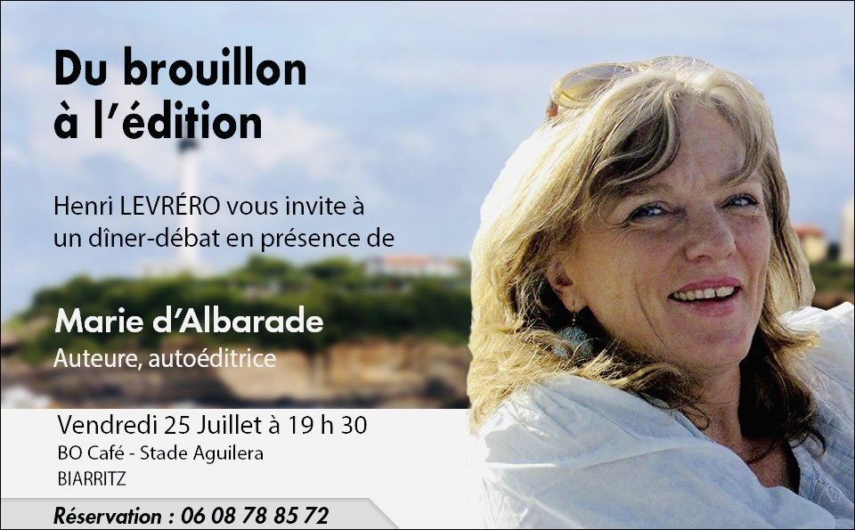

Une soixantaine de personnes se sont retrouvées autour de Marie d’Albarade, auteure et autoéditrice, pour un dîner débat sur le thème :
« Du brouillon à l’édition »

Issue d’une lignée de libraires installée à Biarritz à la fin du XIXe siècle — la Librairie Lefait, alors très renommée — Marie d’Albarade a grandi entourée de livres et d’histoires, au sein d’une famille solidement tournée vers la culture et la mémoire locale. Arrière-grand-père libraire, grand-père écrivain lauréat de l’Académie française, et, plus loin dans l’arbre généalogique, un ancêtre corsaire devenu ministre de la Marine : un riche héritage qu’elle a su faire sien.
Enseignante de formation, en France et à l’étranger, elle revient finalement à ses racines basques pour créer une structure de soutien et de rattrapage scolaire, tout en se consacrant à ce qui l’anime depuis toujours : raconter l’histoire de Biarritz et de sa région. D’abord publiée chez Atlantica — notamment pour La Belle Histoire du Pavillon Royal et les deux volets de La Belle Histoire des Palaces de Biarritz —, elle choisit en 2023 la voie de l’autoédition, par conviction et par goût de l’indépendance. Elle fonde alors les Éditions d’Albarade, où elle actualise ses ouvrages et garde un contrôle total sur sa création.
« C’est une aventure complexe mais passionnante. Il ne faut pas craindre de porter plusieurs casquettes : auteure, éditrice, communicante, gestionnaire… Mais cela me permet de tout choisir et de rester fidèle à ma vision. »
Durant son intervention, Marie d’Albarade a évoqué les réalités concrètes de l’autoédition : charge de travail importante, nécessité d’apprendre de nombreuses compétences (communication, réseaux sociaux, logistique), investissements initiaux… Mais aussi, et surtout, la liberté totale de création, les échanges humains riches avec les lecteurs, la collaboration avec des professionnels de confiance, et la satisfaction de faire vivre un patrimoine auquel elle tient profondément.
Marie a aussi annoncé la sortie mi-septembre de La Belle Histoire des Plages de Biarritz, premier tome d’une nouvelle série saluée par la Ville de Biarritz. Pour l’occasion, une conférence de lancement aura lieu à la Médiathèque de Biarritz le 27 septembre. Un autre rendez-vous est fixé en décembre, cette fois au Musée historique, où l’auteure abordera la deuxième partie de La Belle Histoire des Palaces de Biarritz.
Enfin, elle a exposé avec sincérité les défis et les récompenses de l’autoédition, une voie exigeante où l’on doit jongler entre les rôles d’auteure, éditrice, communicante et gestionnaire. Une expérience rigoureuse, certes, mais riche de liberté et de satisfaction. Cette aventure, parfois solitaire, est d’autant plus précieuse qu’elle offre une autonomie quasi inexistante dans l’édition classique ; une autonomie au cœur de sa démarche artistique.
Marie d’Albarade a aussi souligné l’importance de croire en soi, d’oser se lancer, de bien s’entourer, d’avancer pas à pas, de rester à l’écoute de ses lecteurs, et de ne pas sous-estimer l’aspect financier.
Un message sincère et encourageant, à l’image de cette rencontre chaleureuse, où livres, histoire et passion se sont mêlés avec simplicité et profondeur.

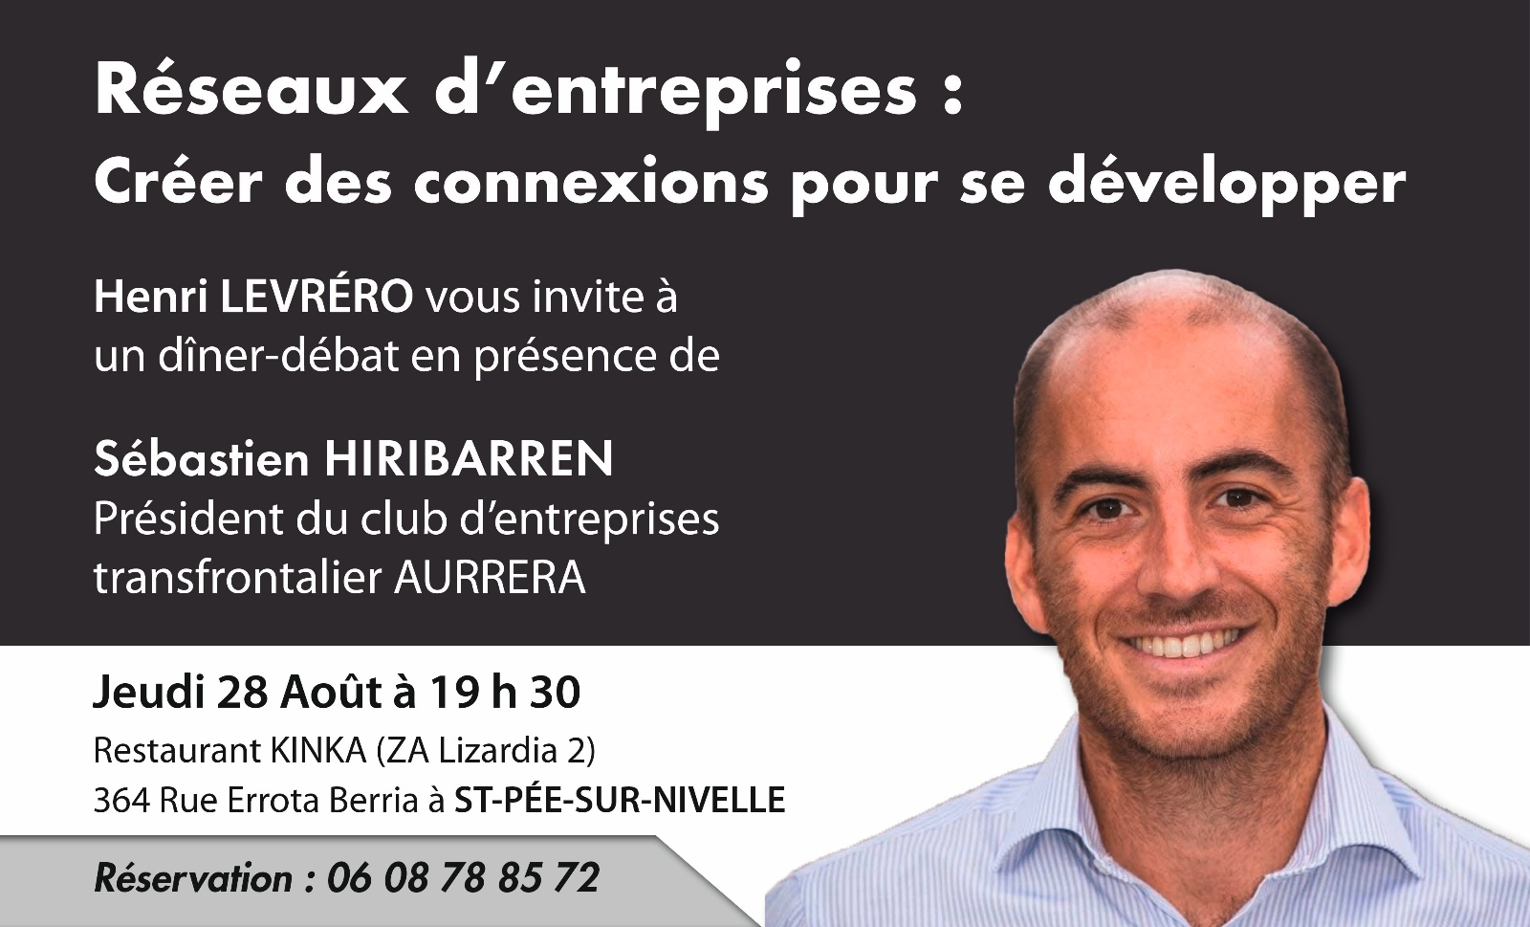
Une soixantaine de personnes se sont retrouvées autour de Sébastien HIRIBARREN, Président du club d’entreprises transfrontalier AURRERA pour un dîner-débat sur le thème :

« Réseaux d’entreprises : Créer des connexions pour se développer »

Les clubs d'affaires (ou réseaux d'entreprises) sont des regroupements d'entrepreneurs et de professionnels partageant des intérêts communs.
Ces organisations permettent aux participants d'agrandir leur réseau professionnel, de trouver des possibilités de travail ensemble afin de développer leurs activités et de partager leurs expériences professionnelles et connaissances.
Appartenir à un club d'affaire, c'est aussi accéder à de nombreuses ressources et opportunités (offres d'emploi, invitation à des événements exclusifs...) qui renforcent la valeur de l'adhésion.
Les réseaux d'entreprises sont nombreux et prennent des formes différentes avec "des géants" présents à travers le monde entier et des initiatives plus locales telles que le club d'entreprises transfrontalier "Aurrera" que Sébastien Hiribarren a créé et qui a pour objectif d’unir les entreprises des deux côtés de la Bidassoa :
Contrairement à d’autres initiatives transfrontalières, souvent ciblées sur une filière, Aurrera rassemble un large éventail d’entreprises. Le club est ouvert à tous. Les réunions, au rythme d'un rendez-vous par trimestre, se déroulent à Ficoba, le parc des expositions d’Irun.
Ils comprennent toujours un cocktail final facilitant le réseautage.
En complément, les membres sont invités à partager des expériences optionnelles qui permettent aussi de se retrouver à d'autres occasions au fil de l'année.

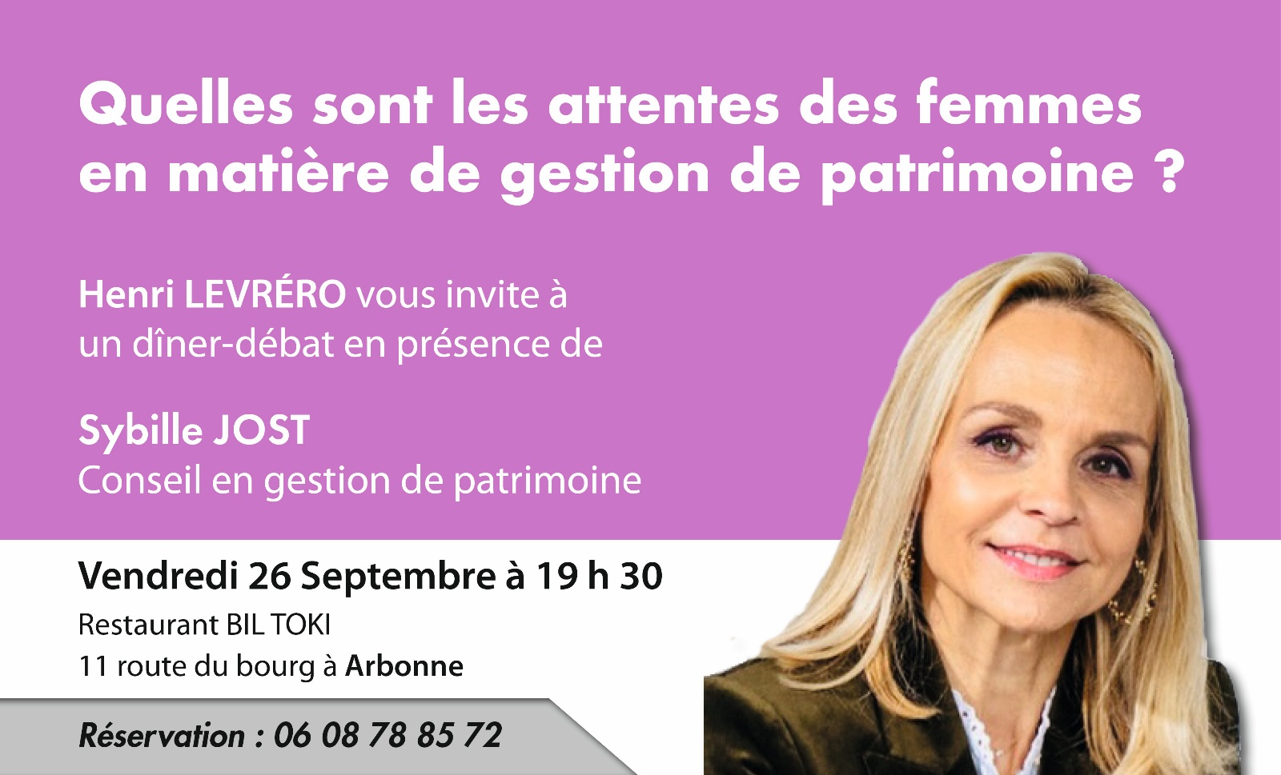
Une cinquantaine de personnes se sont retrouvés autour de Sybille JOST, Conseil en gestion de patrimoine, pour un dîner débat sur le thème :
« Quelles sont les attentes des femmes en matière de gestion de patrimoine »

Sybille JOST, Gérante fondatrice du cabinet de gestion de patrimoine global VALORIAL groupe PATRIMMOFI, met en lumière les attentes spécifiques des femmes en matière de gestion de patrimoine. Elle souligne le tabou culturel entourant l’argent et la difficulté pour les femmes à s’approprier ce sujet. Historiquement, leur autonomie financière est récente (1965 pour l’ouverture d’un compte bancaire sans autorisation maritale, 1985 pour l’égalité patrimoniale dans le couple). Aujourd’hui, elles sont des actrices clés du patrimoine, mais elles rencontrent encore des blocages liés à la légitimité ou à la confiance en leurs capacités. Beaucoup néanmoins sont déjà averties et leurs demandes sont pointues et spécifiques.
En effet, leur parcours diffère souvent de celui des hommes : carrières interrompues, pensions plus faibles, espérance de vie plus longue. Elles privilégient la sécurité, la transmission et une vision globale, plus holistique, de leur patrimoine, souvent liée au bien-être familial et à la pérennité des valeurs. Les attentes majeures concernent la stabilité, la pédagogie (expliquer clairement, sans jargon), l’autonomie dans la décision et la confiance avec leur conseiller.
Les profils sont variés : jeunes actives, mères de famille, entrepreneures, femmes divorcées, retraitées ou veuves. Chacune vit des moments de vie déterminants (mariage, divorce, changement de carrière, veuvage, héritage) qui modifient leurs besoins patrimoniaux. L’organisation financière dans le couple, longtemps dominée par les hommes, tend à s’équilibrer, mais la demande d’autonomie reste forte.
Pour les professionnels, répondre à ces attentes exige écoute, transparence, explications accessibles, accompagnement humain et de long terme. C’est à la fois un enjeu éthique et une opportunité stratégique : mieux comprendre les femmes, c’est mieux servir tous les clients et bâtir une relation durable.

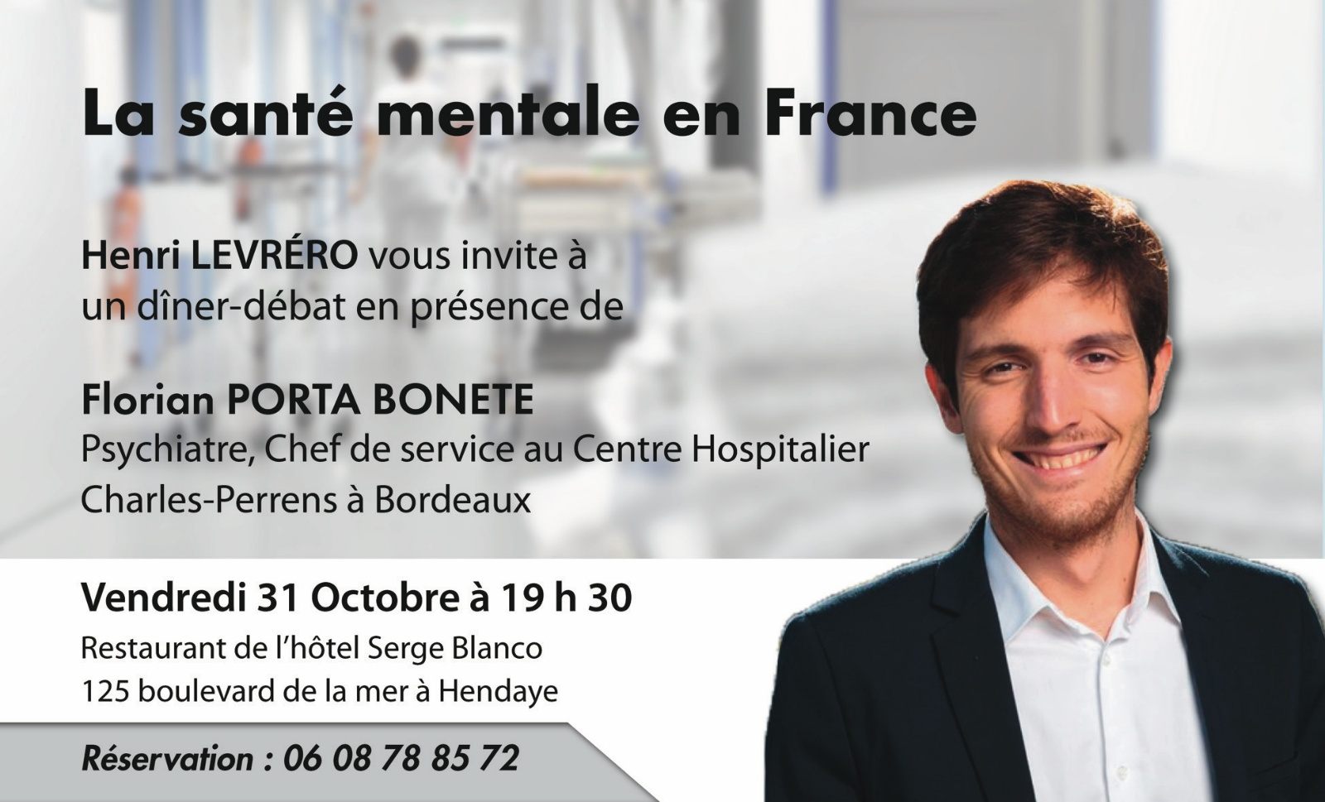

Une soixantaine de personnes se sont retrouvées autour de Florian PORTA BONETE, psychiatre, chef de service au centre hospitalier Charles-Perrens à Bordeaux, pour un dîner débat sur le thème :

« La santé mentale en France »

Avec treize millions de personnes concernées par un trouble psychique chaque année en France, la « médecine de l’âme » s’est installée au cœur de la santé publique de ce XXIème siècle - importance reconnue par la labellisation de la santé mentale en tant que Grande cause nationale en 2025. Qui n’a d’ailleurs pas connu des difficultés de santé mentale, pour soi-même ou ses proches ?

A la fin de l’année de la santé mentale, une certaine morosité règne pourtant toujours parmi les acteurs du soin, les patients et leurs proches : listes d’attentes interminables pour avoir un rendez-vous, difficultés d’accès à certains traitements, stigmatisation des personnes atteintes de troubles psychiques…

En se basant sur l’ouvrage collectif La santé mentale en France (LEH, 2024), le propos se concentre donc sur une illustration de ce que sont les grands troubles psychiatriques aujourd’hui. Nous venons ensuite à l’organisation des soins, y compris au niveau du pays basque. Enfin, nous évoquons les liens entre santé mentale et société, notamment sous l’angle de la déstigmatisation, et à propos du rôle des élus locaux dans la promotion de la santé mentale, à l’aune des élections municipales à venir.

Nous illustrons par les innovations en cours, qui redessinent les pratiques du quotidien. On peut citer par exemple le développement de nouveaux traitements, comme la stimulation magnétique transcrânienne ou la thérapie par substances psychédéliques, ou encore la place croissante des personnes concernées et de leurs proches dans le système de soins.

Nous concluons en évoquant les enjeux de prévention à titre individuel et collectif : comment peut-on entretenir une bonne santé mentale pour soi-même et ses proches ?

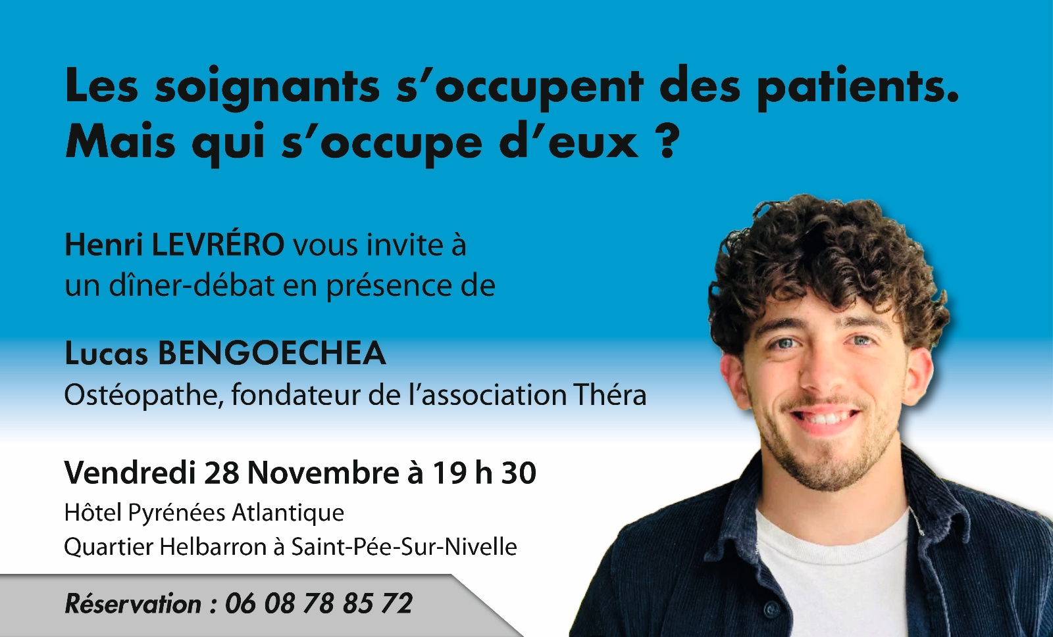
Une soixantaine de personnes se sont retrouvées autour de Lucas BENGOECHEA, Ostéopathe, fondateur de l’association Théra, pour un diner débat sur le thème :
« Les soignants s’occupent des patients, mais qui s’occupe d’eux ? »

Les soignants consacrent leur vie à aider les autres, mais eux-mêmes souffrent d’un manque de soutien et d’un système de santé qui les épuise.

Les chiffres sont alarmants : plus de la moitié ont vécu un burn-out, beaucoup souffrent de douleurs chroniques, d’agressions, de surcharge de travail, et près de 9 soignants sur 10 estiment que leur propre état de santé impacte négativement celui des patients.

Face à des conditions de travail de plus en plus difficiles – manque de temps avec les patients, pression administrative, violence verbale, isolement, surcharge émotionnelle – de nombreux soignants s’effondrent, parfois dramatiquement.

La société attend d’eux une résistance surhumaine, les poussant à s’oublier.

Pour y répondre, quelques initiatives nationales existent, comme l’Institut SPS, qui propose écoute 24h/24 et 7j/7, structures d’accueil, formations, études et actions auprès des pouvoirs publics. L’objectif : faire de la santé des soignants une grande cause nationale.

Mais l’essentiel se joue aussi localement. C’est dans cet esprit qu’est née Théra, au Pays Basque : un réseau d’entraide communautaire pour soignants, médico-sociaux et étudiants en santé. Théra propose des cercles de parole, des activités physiques et de détente, des afterworks, des conférences, des formations humaines (ex. communication non violente), ainsi qu’un colloque annuel.

Déjà 150 membres ont rejoint le mouvement.

À horizon 2026–2027, l’objectif est de créer une plateforme digitale et un système d’échange de soins entre soignants.

Pour améliorer la santé des professionnels, les territoires doivent s’engager : soutenir les réseaux locaux d’écoute, faciliter la prévention, alléger la charge administrative, mettre des lieux à disposition, et encourager les financements publics/privés et le mécénat.

En conclusion, même si le système de santé nécessite une réforme profonde et que le contexte politique inquiète, il reste possible d’agir concrètement. C’est ce que Théra s’efforce de faire localement, pour redonner souffle et solidarité à celles et ceux qui soignent les autres.

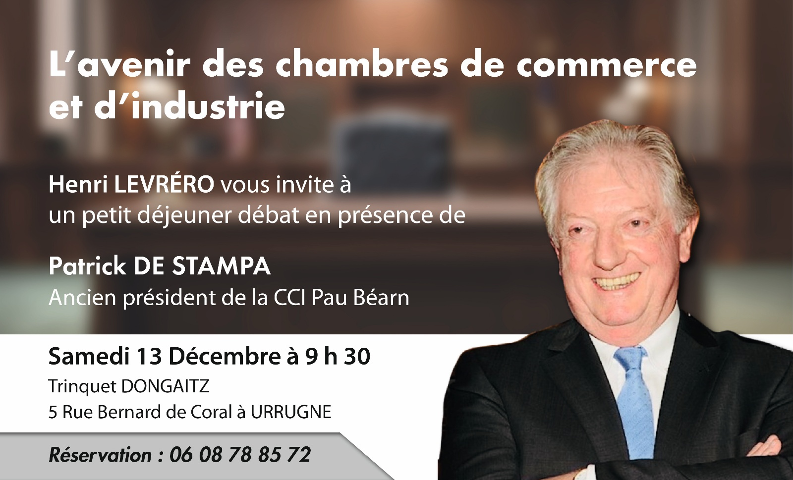

Une quarantaine de personnes se sont retrouvés autour de Patrick DE STAMPA, pour un petit déjeuner débat, sur le thème :
« L’avenir des chambres de commerce et d’industrie »
Historiquement, les chambres de commerce ont accompagné et structuré le développement économique. Les premières organisations du commerce se sont formées autour des ports :
- Marseille en 1599
- Bordeaux en 1705
- Bayonne en 1726
- Paris en 1803
Les chambres de commerce sont des établissements publics chargés de représenter les intérêts des entreprises et de les soutenir dans leur croissance. Elles informent, conseillent et accompagnent les dirigeants et repreneurs d’entreprises sur de nombreux sujets : formalités, élaboration de business plans, financement, gestion, export, transition numérique, etc. Certaines assurent également la gestion ou la cogestion d’équipements structurants tels que ports, aéroports, centres de congrès, écoles de commerce ou centres de formation.
Elles réalisent par ailleurs études, avis et expertises à destination des pouvoirs publics.
Traditionnellement, leur financement reposait sur une quote-part de la taxe professionnelle versée par les entreprises. En 2013, estimant que les chambres disposaient d’une trésorerie trop importante, l’État a décidé de réorienter leur financement : les chambres territoriales ne perçoivent désormais qu’une part du montant inscrit au budget national pour l’ensemble du réseau. Cette réforme a permis à l’État de récupérer une ressource financière supplémentaire, tandis que les chambres ont dû réaliser 66 % d’économies et réduire leurs effectifs, passant de 25 000 collaborateurs en 2013 à 14 000 en 2025.
Pour le budget 2026, le Premier ministre avait initialement demandé 2 % d’économies et évoqué 3 000 suppressions de postes, sans précision. Finalement, il est demandé aux chambres de réaliser 33 % d’économies, ce qui laisse entrevoir environ 3 000 licenciements supplémentaires. Pour la clarté des débats, cette réalité aurait pu être clairement annoncée. Les budgets des chambres sont désormais extrêmement contraints.
Or, le développement économique nécessite une vision au minimum à court et moyen terme. L’instabilité actuelle freine les projets et l’élaboration de stratégies cohérentes. Le président de la CCI de Bordeaux, Patrick Seguin, propose d’engager une rationalisation d’ampleur et de supprimer les doublons. Des économies sont possibles si nous avons le courage de repenser l’ensemble de notre organisation administrative, souvent qualifiée de "millefeuille" : État, régions, départements, intercommunalités…
Les chambres de commerce resteront au service de tous et continueront à défendre le principe de proximité, un principe qui s’est trop souvent perdu dans de nombreux secteurs.

